西安电子科技大学
工程概论IV 课程实验报告
学院

工程概论IV_系统分析大作业实验报告
(参考模板)

(自拟)题目名称：__________________
___________________
___________________

实验日期 2025 年 12 月 日

组号：
(自拟)选题名：_________________________________
小组成员
组长学号： |  | 学号： |  | 学号：
组长 |  | 姓名： |  | 姓名：

[根据第三章给出的系统分析过程，每组报告以下的内容。]
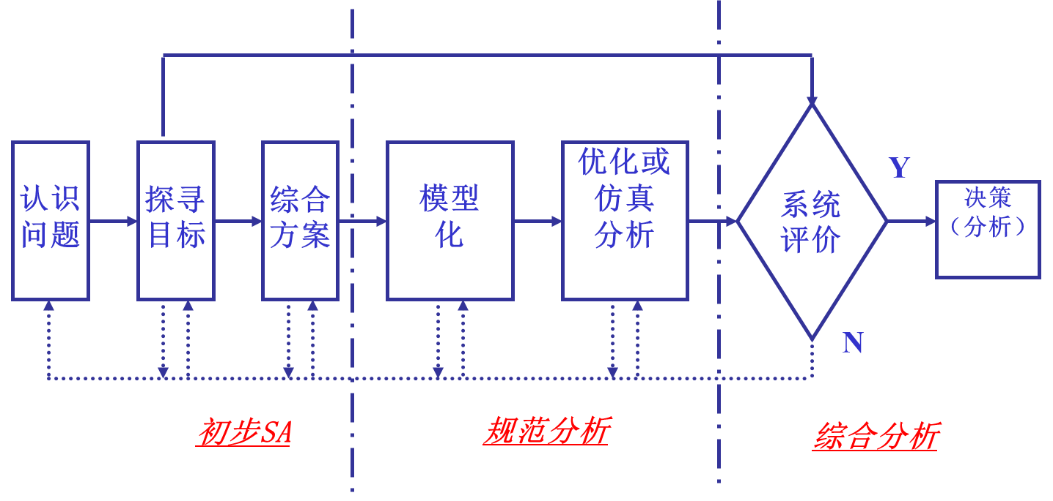
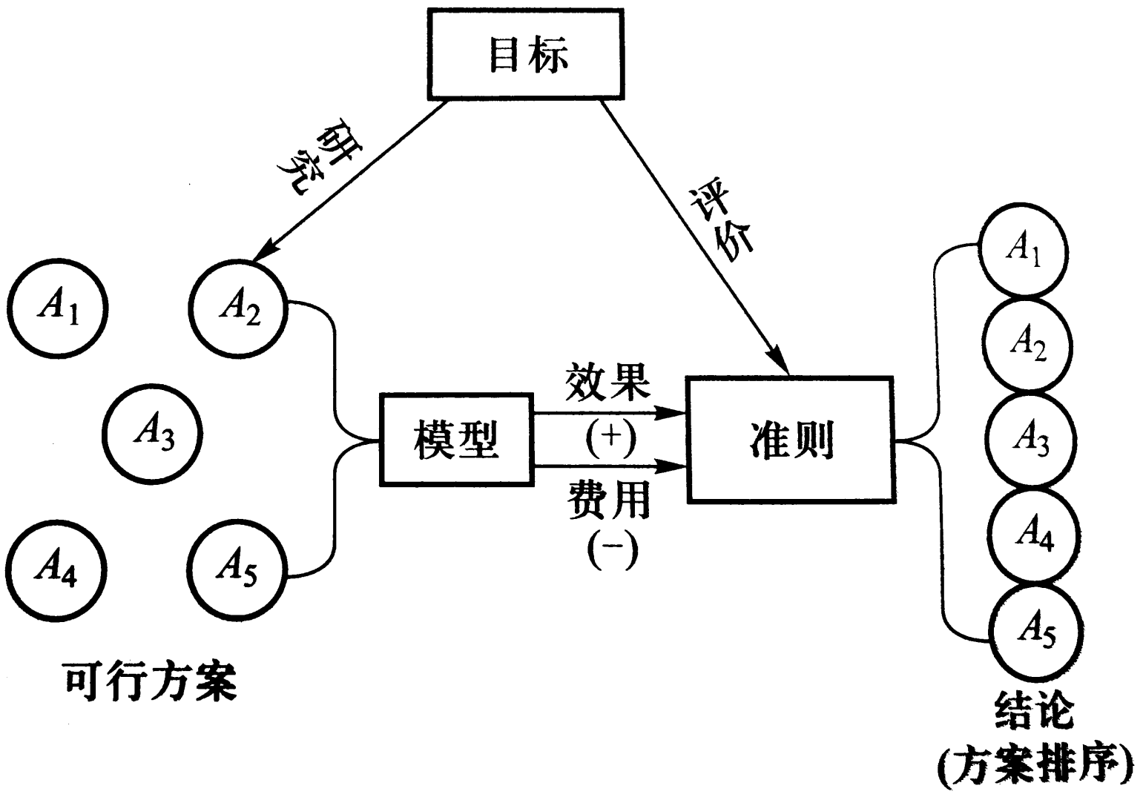

1、阐明问题 (主要负责人：学号_姓名)
[结合5W1H法、资料搜集法等方法，用文字、图表等描述方式，阐明问题的性质和条件，说明系统的各种要素及环境要素，划定系统的边界]

2、搜寻目标 (主要负责人：学号_姓名)
[参照目标分类和目标分析的原则整理目标，分析目标之间的关系(互补、冲突等)，结合目标树、目标手段分析、基于权重的目标协调和多目标分析等方法，用文字、图表等描述方式，说明系统的目标可以通过哪些指标表达，阐明目标的具体指标和目标的排序]

3、搜集资料，谋划备选方案 (主要负责人：学号_姓名)
[结合头脑风暴法、Delphi法、矩阵法、检核表法等方法，搜集有价值的可靠数据资料，给出资料搜集整理和讨论的具体过程；并根据先进性、可靠性、创造性和多样性等要求，尽可能多的提出解决问题的多种备选方案(方案越多分数越高)，用文字、图表等描述方式，阐述每个备选方案的内容和特点]

4、建立分析模型 (主要负责人：学号_姓名)
[结合第四章的结构模型和结构分析等方法，用文字、图表等描述方式，建立系统的结构模型，按照解释结构模型(ISM)的原则，建立系统问题要素间的递阶结构模型，并进行解释和分析，通过进行规范分析，揭示系统内在结构和内在规律]

5、预测未来环境 (主要负责人：学号_姓名)
[结合情景分析法等方法，构建系统动力学结构模型(因果关系图和流图模型)，用文字、图表等描述方式，说明系统内在的运动规律，以及其与环境之间的因果关系和交互情况，利用仿真模型(DYNAMO方程)对多种备选方案可能产生的结果进行计算和测定，预测各种方案的后果]

6、评比备选方案 (主要负责人：学号_姓名)
[基于系统评价方法，如关联矩阵法(逐对比较法、古林法)、层次分析法(AHP法) 、模糊综合评价法和多目标分析等方法，对系统的备选方案进行评比。首先说明所选的系统评价方法，解释选择的理由；基于所选的一种或多种评价方法，用文字、图表等描述方式，对比系统目标达到的程度，用标准来对多种备选方案进行评比和排序，进行综合的比对和分析]

7、决策分析方案 (主要负责人：学号_姓名)
[基于系统决策方法，描述需决策的备选方案和策略的基本特征，结合风险型决策分析、不确定型决策分析、冲突分析等方法，说明决策分析所选用的一种或多种决策方法；用文字、图表等描述方式，说明决策分析的具体过程，并结合系统的多种目标和指标，进行综合分析说明决策的结果和价值]

